大阪府新別館（北館・南館）におけるＥＳＣＯ現地予備調査会の開催について
令和３年11月10日
大阪府建築部公共建築室設備課

大阪府新別館（北館・南館）において、ＥＳＣＯ現地予備調査会を下記のとおり開催いたします。
本調査会は、内閣府の「ＰＦＩ事業実施プロセスに関するガイドライン（Ｈ27改正）」ＰＦＩ事業の プロセスステップ１において、民間事業者からの提案を積極的に取り上げることとなっていることから、 ＥＳＣＯ事業の提案公募実施を検討している下記施設について、希望者に事前調査の機会を設け、ご意見を公募条件等に活かすために開催するものです。
つきましては、本調査会への参加を希望される場合は、令和３年11月29日（月）17時までに大阪府担当者あてにメールにてお申し込みください。申し込みは先着順とし、参加希望者が多い場合は、人数制限を設ける場合もございますので、ご了承ください。
また、本調査会後にアンケートにご協力いただきますようお願い申し上げます。

記

対象施設：
大阪府新別館（北館・南館）
（延床面積：46,126平方メートル、
光熱水費(R2)：約10,640万円/年 うち府支出分：約6,830万円）

調査会日時：※どちらかにご参加ください。
１）令和３年12月 ７日（火） 10時00分～16時00分
２）令和３年12月10日（金） 10時00分～16時00分

集合場所：大阪府新別館 北館１階 エントランスホール（次頁参照）
集合時間：９時50分（厳守）

- 現地予備調査への参加を希望される場合は、下表にご記入の上、大阪府担当者あてに
メール（kokyokenchiku-g06@sbox.pref.osaka.lg.jp）でお申し込みください。

希望日  （”〇”を記入） | 1)令和３年12月7日 |  | 2)令和３年12月10日
御 社 名
部 署 名
ご担当者様名
連絡先電話番号
ご担当者様
メールアドレス
現地見学会
参加希望人数

【お申し込み・お問い合わせ先】
大阪府 建築部 公共建築室
設備課 設備計画グループ（ＥＳＣＯ事業担当）
電話：06-6941-0351（内線4639）
E-mail：kokyokenchiku-g06@sbox.pref.osaka.lg.jp

＜ 大阪府新別館（北館・南館） ＞

【施設概要】
建物名 | 大阪府新別館（北館・南館）
竣工年 | 北館：1997年、南館：1995年
構造／階数 | S造（地下部SRC造）／地下４階・地上10階・塔屋階２階
延床面積 | 北館：17,379平方メートル、南館：28,747平方メートル
設備概要 | 空 調：中央熱源（吸収式冷温水機、蒸気ボイラー）  ※北館は、大規模改修（2012年）により、部分的に個別空調化。  館内照明：北館 HF蛍光灯 等（ダウンライトはLED照明改修箇所あり）  南館 蛍光灯 等（一部LED照明改修箇所あり）

【建物内配置】
＜北館＞
＜南館＞

10階 |  |  |  | 教育庁 | 私学課 | 10階
9階 | 財務部 | 中央府税事務所 |  | 総務部 | 人事局 | 9階
 |  |  |  | 府職員互助会
8階 | 財務部 | 税務局 |  | 政策企画部 | 万博協力室 | 8階
7階 | 財務部 | 中央府税事務所 |  | 政策企画部 | 青少年・地域安全室 | 7階
 |  |  |  | 総務部 | 人事局
6階 | 財務部 | 中央府税事務所 |  | （公財）大阪府市町村振興協会／市町会 等 |  | 6階
5階 | 大阪府・大阪市  税務業務共同事務室 |  |  |  |  | 5階
4階 | 総務部 | 多目的ホール（会議室） |  | ホテル プリムローズ大阪（警察共済組合） |  | 4階
3階 | 政策企画部 | 危機管理室 |  |  |  | 3階
2階 | 政策企画部 | 危機管理センター |  |  |  | 2階
1階 | 政策企画部 | 災害対策本部会議室等 |  | ホテル プリムローズ大阪（警察共済組合） |  | 1階
 |  |  |  | 財務部 | 中央府税事務所
B1階 | 財務部 | 中央府税事務所 |  | 府民文化部 | パスポートセンター | B1階
 | 中央情報プラザ
 | 府職員生活協同組合／エイドセンター
B2階 | 駐車場 |  |  | 駐車場 |  | B2階

※ ：主面積が府専用部であるフロア

【集合場所】
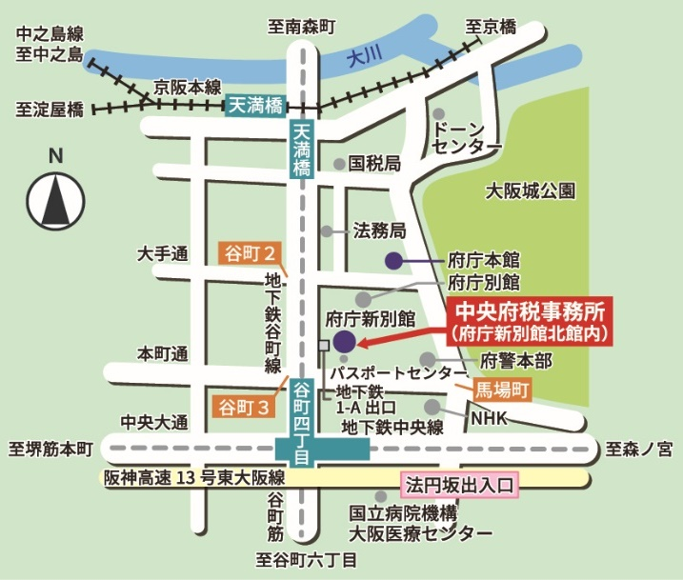
新別館北館１階

【集合時間】9時50分（厳守）

大阪府新別館 北館１階 エントランスホール

大阪メトロ谷町線
「谷町四丁目」駅下車 徒歩5分

※駐車場はありません。

